**Практическая работа № 3 Сураго Дмитрий, 5гр. 2курс, ПОИТ**

**Прикладная социология**

Цели:

1. Определить основные методы сбора первичной социальной информации
2. Изучить правила построения социологических анкет
3. Построить анкету социологического опроса по заданным параметрам

**Теоретическая часть**

Письменно выполнить задания

1. Составить схему «Методы социологического исследования»

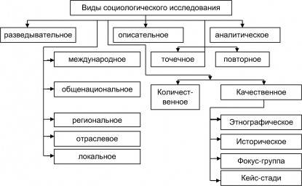

1. Составить схему «Методы сбора первичной социологической информации»

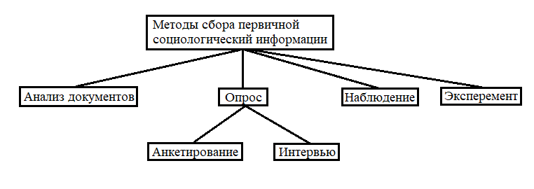

1. Заполнить таблицу

|  |  |  |
| --- | --- | --- |
|  | **МЕТОДЫ СБОРА ПЕРВИЧНОЙ СОЦИОЛОГИЧЕСКОЙ ИНОРМАЦИИ** | |
| **АНКЕТИРОВАНИЕ** | **ИНТЕРВЬЮ** |
| **ДОСТОИНСТВА** | 1) Процесс аудита с использованием анкет и чек-листов может быть проведен достаточно быстро, тем самым ограничивая и сокращая временные рамки, которые респонденты должны выделять для опроса.  2) Анкетирование позволяет привлечь к исследованию значительное количество респондентов.  3) При анонимном анкетировании можно получить большее количество правдивых и открытых высказываний. | 1) В интервью аудитор может зачастую визуально понять о правдивости в словах человека. Общаясь с человеком, вы можете сразу определить о его желании идти с вами на контакт и раскрывать имеющуюся у него информацию.  2) Возможность использовать открытые вопросы. Между аудитором и респондентом возникает диалог, в ходе которого можно эффективно задавать «точечные» вопросы, тем самым получая от респондента более детальную и понятную информацию.  3) Процесс общения позволяет интервьюеру повысить заинтересованность респондента в обсуждаемой теме и сформировать у последнего более серьезное отношение к ситуации опроса. |
| **НЕДОСТАТКИ** | 1) Потеря преимуществ интервью. Например, информация, собранная в интервью более объемна и детальна.  2) Аудитор не может завершить анкетный опрос из-за таких проблем, как непонимание у респондентов сути вопросов, что заставляет их предоставлять неполную, неправильную информацию. Таким образом, анкетный опрос менее информативный из-за возможных информационных ошибок.  3) Влияние субъективных факторов, таких как нежелание давать правдивые ответы, поспешность и необдуманность ответов. | 1) Недостатки интервью заключаются в физической возможности респондентов присутствовать на встрече. Это зачастую связано с временными ограничениями респондента, и как обычно происходит, чем выше должность интервьюированного, тем меньше времени он может уделить аудитору.  2) Также есть ряд отвлекающих факторов, которые могут произойти уже во время проведения интервью, такие как постоянные звонки, срочные задачи, вопросы коллег и т.д.  3) Стоимость подготовки интервьюеров, ассистентов часто бывает очень высокой и трудоемкой, поскольку проведение интервью требует высокой квалификации. |

1. *Определить понятия: «правило воронки».*

**"Эффект воронки"** заключается в переходе от простых контактных вопросов к более сложным, от фактологических к высказыванию суждений. Каждый предыдущий вопрос должен усиливать интерес к следующему. В заключительной части анкеты или интервью вновь следуют  простые, общие вопросы, что связано с наступающей истощаемостью внимания, с усилением усталости респондентов. В конце анкеты обычно находится социально-демографический блок – сведения о возрасте, поле, образовании и т.п.

**Практическая часть**

Составить анкету социологического опроса по заданной теме и следующим параметрам

Количество вопросов =12

Открытых вопросов – не больше 1

Косвенных вопросов - не меньше 4

Табличный вопрос – не менее 2

Вопрос –фильтр - 1

Вопрос – меню – 3

Шкальные вопросы - не меньше 3

Вопросы должны быть расставлены по правилу воронки

Тема: 27. Как оценивают родители образование на белорусском языке в средних школах

1. ***Есть ли у Вас дети?***

*А) Да*

*Б) Нет*

*Если Вы выбрали вариант Б), не отвечайте на все остальные вопросы анкеты.*

1. ***Какие языки Вы изучали школе? (можно выбрать несколько вариантов)***

*А) Русский*

*Б) Белорусский*

*В) Английский*

*Д) Немецкий*

*Г) Другой (напишите свой вариант)*

1. ***Удовлетворены ли Вы качеством образования в школах?***

*А) Удовлетворен*

*Б) Частично удовлетворен*

*В) Не удовлетворен*

1. ***Охотно ли Ваш ребенок посещает школу?***

|  |  |  |  |  |  |
| --- | --- | --- | --- | --- | --- |
| *Очень даже охотно* | | | *Совершенно неохотно* | | |
| *5* | *4* | *3* | | *2* | *1* |

1. ***Что, по Вашему мнению, не хватает учебному процессу в школах? (можно выбрать несколько вариантов)***

*А) Квалифицированных учителей*

*Б) Более углубленной подготовки*

*В) Современной техники для обучения*

*Г) Строгой дисциплины*

*Д) Взаимосвязи школы и родителей*

*Е) Другое (напишите свой вариант)*

1. ***Как вы относитесь к такому предмету в школах, как белорусский язык?***

*А) Положительно*

*Б) Отрицательно*

*В) Нейтрально*

1. ***Представьте, что у Вас есть возможность прочитать интересную статью на русском или на белорусском языке. Какой язык вы выберите?***

*А) Русский*

*Б) Белорусский*

*В) Не буду читать вообще*

1. ***Как Вы думаете, изучают ли белорусский язык за границей?***

*А) Да*

*Б) Нет*

*В) Затрудняюсь ответить*

1. ***Согласны ли Вы со следующими утверждениями?***

|  |  |  |  |
| --- | --- | --- | --- |
| ***Утверждения\Варианты*** | *Согласен* | *Частично согласен* | *Не согласен* |
| *Русский язык важен для белорусов* |  |  |  |
| *Белорусский язык важен для белорусов* |  |  |  |

1. ***В какой степени Вас беспокоят следующие высказывания?***

|  |  |  |  |
| --- | --- | --- | --- |
| ***Высказывания/варианты*** | *Очень волнуют* | *Немного волнуют* | *Совсем не волнуют* |
| *Значительная часть белорусов разговаривает на русском языке* |  |  |  |
| *Русский язык – второй национальный язык Беларуси* |  |  |  |
| *Очень мало школ на белорусском языке* |  |  |  |

1. ***Как белорусский язык влияет на учебный процесс в школе? (можно выбрать несколько вариантов)***

*А) Культурно развивает учащихся*

*Б) Дает большую перспективу в жизни*

*В) Никак не влияет*

*Г) Другое (напишите свой вариант)*

1. ***Как Вы считаете, нужен ли белорусский язык современному человеку?***

*А) Да*

*Б) Нет*

*В) Затрудняюсь ответить*